
АДМИНИСТРАЦИЯ ГОРОДСКОГО ОКРУГА ФРЯЗИНО

ПОСТАНОВЛЕНИЕ

от 13.03.2023 № 209

Об организации летнего отдыха и обеспечения безопасности людей на водных объектах городского округа Фрязино Московской области в 2023 году

В соответствии с Водным кодексом Российской Федерации, Федеральным законом от 06.10.2003 № 131-ФЗ «Об общих принципах организации местного самоуправления в Российской Федерации», постановлением Правительства Московской области от 30.12.2022 № 1531/48 «Об утверждении Правил охраны жизни людей на водных объектах в Московской области» (далее - Правила), решением Совета депутатов городского округа Фрязино 17.12.2021 № 135/29 «Об утверждении Правил использования водных объектов общего пользования для личных и бытовых нужд на территории городского округа Фрязино Московской области», в целях улучшения организации летнего отдыха населения, обеспечения безопасности и охраны жизни людей на водных объектах, расположенных на территории городского округа Фрязино Московской области, руководствуясь Уставом городского округа Фрязино Московской области,

п о с т а н о в л я ю:

1. Считать зоной отдыха, предназначенной для купания, спортивно-оздоровительных мероприятий и иных рекреационных целей на водных объектах городского округа Фрязино Московской области, территорию вокруг озера Большое г. Фрязино Московской области (далее – зона отдыха оз. Большое) в границах:
с севера - лесной массив;
с востока и юга - дорога по ул. Озерная г. Фрязино;
с запада - территория в пределах водоохраной зоны (50 м), с учетом акватории озера Большое г. Фрязино.
2. Утвердить:
2.1. Схему расположения пляжей, мест массового отдыха людей и дислокации водно-спасательного поста на территории зоны отдыха оз. Большое (далее – Схема) (Приложение 1).
2.2. Период купального сезона с 01.06.2023 по 31.08.2023.
2.3. Продолжительность работы зоны отдыха оз. Большое с 10.00 часов до 21.00 часов.
2.4. План мероприятий по организации летнего отдыха и обеспечению безопасности людей на водных объектах городского округа Фрязино Московской области в 2023 году (далее – План мероприятий) (Приложение 2).
2.5. Состав комиссии по приемке зоны отдыха оз. Большое к летнему сезону 2023 года (Приложение 3).
3. Назначить ответственным за эксплуатацию пляжей и мест массового отдыха у воды, определенных в соответствии со Схемой, на территории зоны отдыха оз. Большое, заместителя главы администрации городского округа Фрязино Медведева Д.А.
4. Управлению жилищно-коммунального хозяйства, экологии и связи администрации городского округа Фрязино (далее – управление ЖКХ,ЭиС):
4.1. Перед началом купального сезона на этапе приемки зоны отдыха
оз. Большое в эксплуатацию и в период летнего купального сезона, организовать проведение контрольных лабораторно-инструментальных исследований воды и песка для подтверждения их соответствия санитарно-эпидемиологическим требованиям.
4.2. Обеспечить участие своих представителей в работе комиссии по приемке зоны отдыха оз. Большое в эксплуатацию.
4.3. В период летнего купального сезона организовать регулярный контроль соблюдения природоохранного законодательства на водных объектах и прилегающих территориях зоны отдыха оз. Большое.
5. Управлению благоустройства, дорожного хозяйства и транспорта администрации городского округа Фрязино (далее – управление Б,ДХиТ):
5.1. Перед началом купального сезона на этапе приемки зоны отдыха
оз. Большое в эксплуатацию и в период летнего купального сезона, обеспечить выполнение работ по благоустройству территории зоны отдыха оз. Большое (согласно Плану мероприятий).
5.2. Обеспечить участие своих представителей в работе комиссии по приемке зоны отдыха оз. Большое в эксплуатацию.
6. Комитету по экономике администрации городского округа Фрязино обеспечить контроль за организацией торговли в зоне отдыха оз. Большое в соответствии с действующим законодательством, в том числе:
6.1. Обеспечить реализацию в зоне отдыха оз. Большое обязательного ассортиментного минимума и перечня услуг объектами торговли, общественного питания и бытового обслуживания населения.
6.2. Не допускать реализацию в зоне отдыха оз. Большое алкогольной продукции, а также напитков в стеклянной таре.
7. Рекомендовать территориальному отделу № 9 Главного управления содержания территорий Московской области (далее – ТО № 9 ГУСТ МО) принять активное участие в обеспечении контроля за соблюдением чистоты, порядка и благоустройства в зоне отдыха оз. Большое до ее приема в эксплуатацию (в составе комиссии по приемке) и за ее текущим содержанием в период купального сезона.
8. Рекомендовать Щелковскому территориальному отделу Управления Федеральной службы по надзору в сфере защиты прав потребителей и благополучия человека по Московской области (далее - Щелковский ТО Роспотребнадзора) перед началом купального сезона на этапе приемки зоны отдыха оз. Большое в эксплуатацию (в составе комиссии по приемке) и в период летнего купального сезона организовать обеспечение надзорных функций по результатам контрольных лабораторно-инструментальных исследований воды, песка для подтверждения их соответствия санитарно-эпидемиологическим требованиям, а также проведение мероприятий по определению соответствия пляжей и объектов потребительского рынка и услуг, находящихся на территории зоны отдыха оз. Большое, действующим санитарно-эпидемиологическим нормам.
9. Рекомендовать 37 пожарно-спасательному отряду ФПС ГПС ГУ МЧС России по Московской области (далее – 37 ПСО ФПС ГПС ГУ МЧС России по МО) обеспечить своевременное реагирование на возникновение пожаров, координацию действий по их недопущению и ликвидации на территории зоны отдыха оз. Большое.
10. Открытие летнего купального сезона 2023 года и эксплуатацию пляжей в зоне отдыха оз. Большое осуществить только после освидетельствования пляжей Главной государственной инспекцией по маломерным судам ГУ МЧС России по Московской области (далее - ГИМС МЧС России по МО), получения санитарно-эпидемиологического заключения Щелковского ТО Роспотребнадзора о соответствии водного объекта санитарным правилам, а также акта комиссии по приемке зоны отдыха оз. Большое к летнему сезону 2023 года.
11. Установить, что проведение массовых мероприятий в зоне отдыха оз. Большое осуществляется в соответствии с требованиями Правил, решением Совета депутатов городского округа Фрязино 17.12.2021 № 135/29 «Об утверждении Правил использования водных объектов общего пользования для личных и бытовых нужд на территории городского округа Фрязино Московской области» в местах, согласованных с Щелковским ТО Роспотребнадзора и ГИМС МЧС России по МО.
12. МКУ «ЕДДС г. Фрязино»:
12.1. Организовать круглосуточную работу водно-спасательного поста (далее - ВСП) и обеспечить дежурство и патрулирование зоны отдыха оз. Большое с 10.00 часов до 21.00 часов в течение купального сезона 2023 года.
12.2. Организовать взаимодействие с территориальным управлением № 5 ГКУ Московской области «Мособлпожспас» (далее – ТУ № 5 ГКУ МО «Мособлпожспас») по вопросам обеспечения безопасности людей на водных объектах городского округа Фрязино Московской области и на прилегающих к ним территориях в период купального сезона.
12.3. Организовать исполнение и обеспечить контроль за проведением мероприятий по обеспечению безопасности людей в местах массового отдыха на территории зоны отдыха оз. Большое (согласно Плану мероприятий).
12.4. Обеспечить немедленное оперативное реагирование на все случаи возникновения чрезвычайных ситуаций и на обращения граждан по вопросам обеспечения безопасности на территории зоны отдыха оз. Большое.
12.5. Организовать через средства массовой информации и официальный сайт городского округа Фрязино Московской области в сети Интернет регулярное доведение до населения городского округа Фрязино Московской области правил поведения на воде, обзоров о состоянии санитарно-эпидемической обстановки на водных объектах городского округа Фрязино Московской области в купальный сезон.
13. Рекомендовать Межмуниципальному управлению МВД России «Щелковское» (далее - МУ МВД России «Щелковское»):
13.1. С открытием летнего купального сезона обеспечить охрану общественной безопасности и поддержание правопорядка, в том числе пресечение несанкционированной торговли, нарушений природоохранного законодательства, случаев распития спиртных напитков в зоне отдыха
оз. Большое в соответствии с действующим законодательством.
13.2. Обеспечить немедленное оперативное реагирование на все случаи обращений дежурно-диспетчерского персонала МКУ «ЕДДС г. Фрязино» и граждан по вопросам безопасности и правопорядка на территории зоны отдыха оз. Большое.
13.3. Организовать в период летнего купального сезона 2023 года патрулирование зоны отдыха оз. Большое совместными нарядами полиции и народной дружины городского округа Фрязино Московской области с 18.00 часов до 21.00 часа ежедневно и с 10.00 часов до 21.00 часа по выходным и праздничным дням.
14. Рекомендовать Щелковской подстанции регионального объединения № 6 ГБУЗ Московской области «Московская областная станция скорой медицинской помощи» (далее – ЩП РО № 6 ГБУЗ МО «МОССМП»):
14.1. Обеспечить незамедлительное оперативное реагирование бригад скорой медицинской помощи по оказанию первой помощи пострадавшим на водных объектах городского округа Фрязино Московской области.
14.2. При необходимости в выходные и праздничные дни летнего купального сезона 2023 года обеспечить дополнительное дежурство бригад скорой медицинской помощи в зоне отдыха оз. Большое.
14.3. Незамедлительно представлять оперативному дежурному
МКУ «ЕДДС г. Фрязино» (тел. 8(496)564-36-01) данные о случаях утопления и госпитализации людей вследствие несчастных случаев на территории зоны отдыха оз. Большое.
15. Управлению образования администрации городского округа Фрязино и Управлению культуры, спорта и молодежной политики администрации городского округа Фрязино, руководителям летних детских оздоровительных лагерей городского округа Фрязино Московской области организовать в подведомственных учреждениях, с привлечением представителей ГИМС МЧС России по МО, ТУ № 5 ГКУ МО «Мособлпожспас» и спасателей ВСП МКУ «ЕДДС г. Фрязино», работу по участию в месячнике безопасности на водных объектах Московской области и во Всероссийской акции «Научись плавать».
16. Финансовому управлению администрации городского округа Фрязино осуществлять финансовое обеспечение расходов по выполнению пункта 2 Плана мероприятий за счет бюджетных ассигнований и лимитов бюджетных обязательств 2023 года, предусмотренных на эти цели.
17. Опубликовать настоящее постановление в периодическом печатном издании, распространяемом на территории городского округа Фрязино Московской области (еженедельная общественно-политическая газета города Фрязино «Ключъ»), и разместить на официальном сайте городского округа Фрязино в сети Интернет.
18. Контроль за исполнением настоящего постановления возложить на первого заместителя главы администрации Бощевана Н.В.

Глава городского округа Фрязино Д.Р. Воробьев

Приложение 1

УТВЕРЖДЕНА
постановлением Администрации
городского округа Фрязино
от 13.03.2023 № 209
СХЕМА
расположения пляжей, мест массового отдыха людей и дислокации водно-спасательного поста на территории зоны отдыха оз. Большое

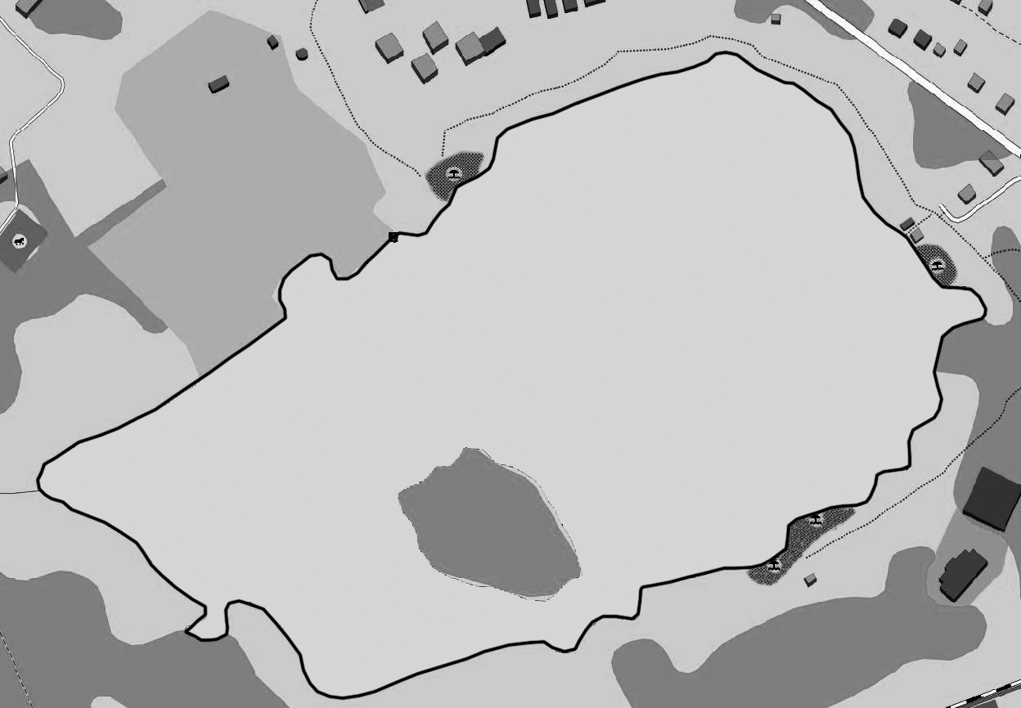
озеро Большое
3
5
2
4
1
Условные обозначения:
1 – территория общегородского пляжа; 2 – территория пляжа № 2; 3, 4 – территории мест массового отдыха у воды;
5 – ВСП МКУ «ЕДДС г. Фрязино».

Приложение 2

УТВЕРЖДЕН
постановлением Администрации
городского округа Фрязино
от 13.03.2023 № 209
ПЛАН
мероприятий по организации летнего отдыха и обеспечению безопасности людей
на водных объектах городского округа Фрязино Московской области в 2023 году

№  п/п | Мероприятия | Срок  исполнения | Сумма расходов (тыс. руб.),  источник  финансирования | Исполнители | Ответственные
1. | Организация и проведение совещания с представителями отдела полиции по городскому округу Фрязино МУ МВД России «Щелковское», Щелковского ТО Роспотребнадзора, ТУ № 5 ГКУ МО «Мособлпожспас», Управлений администрации городского округа Фрязино: образования; культуры, спорта и молодежной политики; безопасности; ЖКХ,ЭиС; Б,ДХиТ, а также МКУ «ЕДДС г. Фрязино», Обособленного подразделения им. М.В. Гольца городского округа Фрязино ГБУЗ МО «ЩГБ» и других заинтересованных организаций о задачах по организации летнего отдыха и обеспечению безопасности людей на воде. | до 30.04.2023 | - | Администрация городского округа Фрязино,  МКУ «ЕДДС  г. Фрязино» | Медведев Д.А.  Оганезова В.В.  Князева Н.В.  Маркин М.Н.  Ващенко Н.А.  Шувалова Ю.М.  Осипов В.С.
2. | Выполнение мероприятий по обеспечению безопасности людей на территории зоны отдыха оз. Большое, охране их жизни и здоровья, для чего:  - обновление (установка) предупреждающих знаков безопасности и указателей на территории зоны отдыха;  - обновление и установка ограничительных буйков для обозначения зон (границ) купания;  - обновление и установка профилактических и информационных стендов. | II квартал  2023 года | 140,0 тыс. рублей  (бюджет городского округа Фрязино) | МКУ «ЕДДС  г. Фрязино» | Осипов В.С.
3. | Выполнение работ по благоустройству территории зоны отдыха оз. Большое:  3.1. Завоз и отсыпка песка в пляжной зоне.  3.2. Очистка территории зоны отдыха от мусора и твердых бытовых отходов.  3.3. Ремонт (установка) и покраска малых архитектурных форм (лавочки, грибки, кабинки для раздевания и др.).  3.4. Обеспечение подачи питьевой воды на территорию зоны отдыха.  3.5. Установка биотуалетов.  3.6. Устройство пешеходных дорожек в зоне отдыха. | до 25.05.2023 | средства  исполнителей | организации, с которыми заключены муниципальные контракты на выполнение данных работ | Медведев Д.А.  Оганезова В.В.  Рязанцева Н.Л.  Фрибус О.Е.  Камозин И.Н.
4. | Приемка зоны отдыха оз. Большое в эксплуатацию | 31.05.2023 | - | члены комиссии | Бощеван Н.В.
5. | Обеспечение контроля за организацией торговли в зоне отдыха оз. Большое в соответствии с действующим законодательством, в том числе:  5.1. Обеспечение реализации обязательного ассортиментного минимума и перечня услуг объектами торговли, общественного питания и бытового обслуживания населения.  5.2. Не допущение реализации в зоне отдыха оз. Большое алкогольной продукции, а также напитков в стеклянной таре. | постоянно  с 01.06.2023  по 31.08.2023 | средства  исполнителей | Комитет по экономике администрации городского округа Фрязино,  МКУ «Дирекция Наукограда»,  МУ МВД России «Щелковское» | Князева Н.В.  Рузаев Д.Ю.  Катков В.М.
6. | Организация оказания первой медицинской помощи в зоне отдыха оз. Большое. | постоянно  с 01.06.2023  по 31.08.2023 | средства  исполнителей | МКУ «ЕДДС  г. Фрязино» | Осипов В.С.
7. | Обеспечение содержания территории зоны отдыха оз. Большое в соответствии с Законом Московской области от 30.12.2014 № 191/2014-ОЗ «О регулировании дополнительных вопросов в сфере благоустройства в Московской области». | постоянно  с 01.06.2023  по 31.08.2023 | средства  исполнителей | Администрация  городского округа Фрязино,  собственники и арендаторы  земельных участков прибрежной зоны  оз. Большое | Медведев Д.А.  Гомольский А.Ю.  Агекян Г.В.  Камозин И.Н.

Приложение 3

УТВЕРЖДЕН
постановлением Администрации
городского округа Фрязино
от 13.03.2023 № 209

СОСТАВ
комиссии по приемке зоны отдыха оз. Большое к летнему сезону 2023 года

Председатель комиссии
Бощеван Н.В. | первый заместитель главы администрации городского округа Фрязино.
Заместитель председателя комиссии
Медведев Д.А. | заместитель главы администрации городского округа Фрязино.
Секретарь комиссии
Фрибус О.Е. | начальник управления жилищно-коммунального хозяйства, экологии и связи администрации городского округа Фрязино.
Члены комиссии:
Голованева М.Л. | начальник Щелковского ТО Роспотребнадзора  (по согласованию).
Катков В.М. | начальник МУ МВД России «Щелковское»  (по согласованию).
Князева Н.В. | заместитель главы администрации городского округа Фрязино.
Лафицков Г.Л. | начальник ТУ № 5 ГКУ МО «Мособлпожспас»  (по согласованию).
Маркин М.Н. | начальник управления безопасности администрации городского округа Фрязино.
Никонов В.И. | начальник 37 ПСО ФПС ГПС ГУ МЧС России по МО  (по согласованию).
Оганезова В.В. | заместитель главы администрации городского округа Фрязино.
Осипов В.С. | директор МКУ «ЕДДС г. Фрязино».
Рязанцева Н.Л. | начальник управления благоустройства, дорожного хозяйства и транспорта администрации городского округа Фрязино.
Секретарев Д.В. | начальник ТО № 9 ГУСТ МО (по согласованию).
Чернышов А.М. | начальник ВСП МКУ «ЕДДС г. Фрязино».

